Министерство науки и высшего образования Российской Федерации
Федеральное государственное автономное образовательное учреждение
высшего образования
Национальный исследовательский ядерный университет «МИФИ»
Саровский физико-технический институт – филиал НИЯУ МИФИ
Физико-технический факультет
Кафедра философии и истории
VIII Саровские молодежные чтения
Всероссийская научно-практическая студенческая конференция
«Ядерный университет и духовное наследие Сарова»
27, 28, 30 ноября, 1 декабря 2023 г.
XХХVI студенческая конференция по гуманитарным и социальным наукам СарФТИ НИЯУ МИФИ
XVI студенческая онлайн-конференция по истории СарФТИ НИЯУ МИФИ
«Ядерный университет и духовное наследие Сарова»
28 ноября, 1 декабря 2023 г.
Евгений Валентинович Де Роберти (1843 – 1915 гг.): вклад в развитие мировой социологии.
Доклад:
студентов групп ВТ-22, ТМ-22
А. Илюшкиной (руководитель), Ф. Куприянова, Д. Охрименко
Преподаватель:
кандидат исторических наук, доцент
О.В. Савченко

Саров-2023

Аннотация.
В нашем докладе рассмотрены основные этапы жизни и деятельности Евгения Валентиновича Де Роберти - философа и социолога, которого современники назвали «пламенным позитивистом».
Евгений Валентинович разработал свой социологический подход к истории философии. Являлся одним из основателей Русской высшей школы экономики в Париже, в которой читал курсы философии и социологии. Преподавал в Новом Брюссельском университете в Бельгии.
Сделаны выводы о том, что Е. В. Де Роберти придерживался теории позитивизма Огюста Конта. Де Роберти удалось разработать свою систему взглядов, в основе которых лежит надорганическая форма мировой энергии.

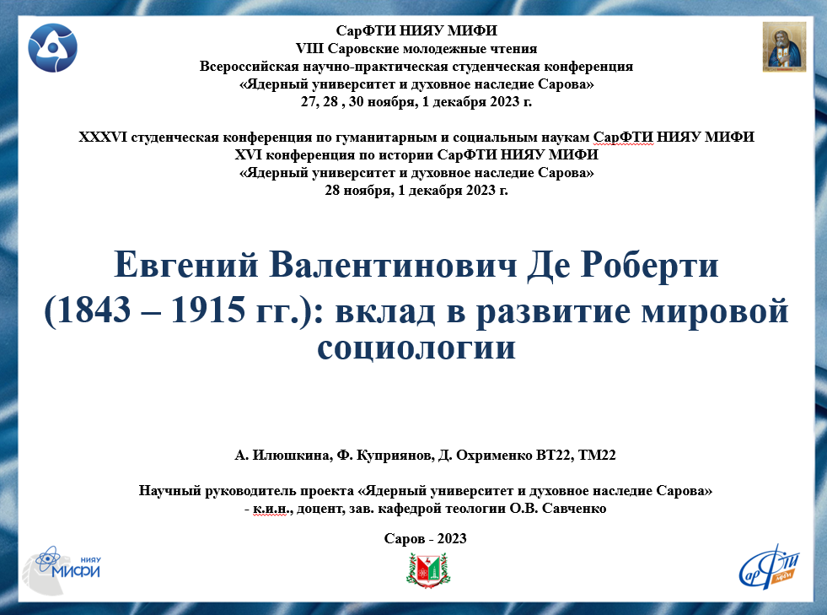
Слайд 1
Добрый день!
Мы представляем доклад о Евгении Валентиновиче Де Роберти - русском социологе, философе-позитивисте.

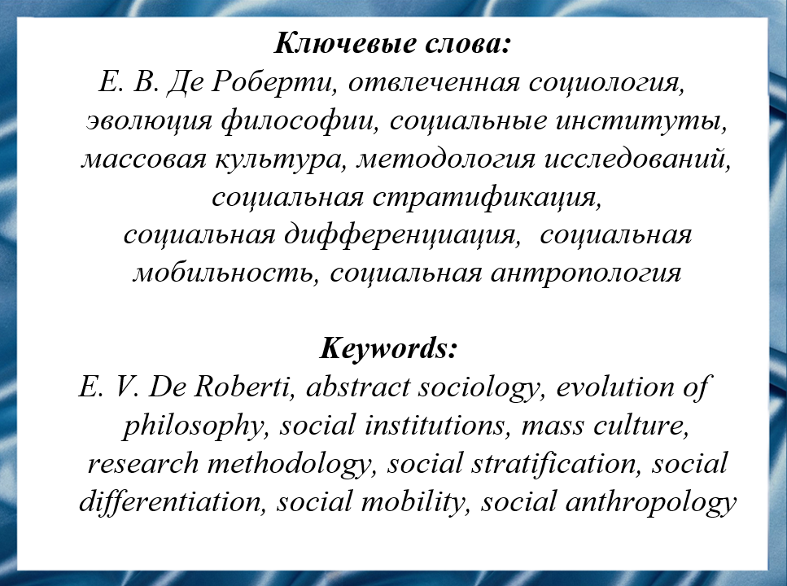
Слайд 2
Работы Евгения Валентиновича Де Роберти имеют значение для понимания социальных процессов и проблем в обществе. Он является автором множества научных статей и книг, которые широко используются в учебных заведениях и научных исследованиях.

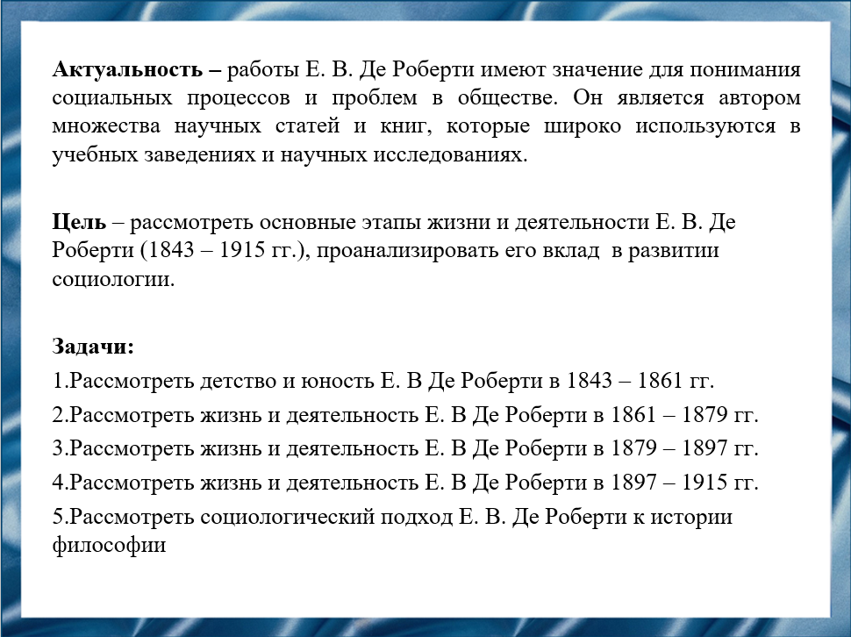
Слайд 3
Цель нашего доклада рассмотреть основные этапы жизни и деятельности Евгения Валентиновича, проанализировать его вклад в развитии социологии.

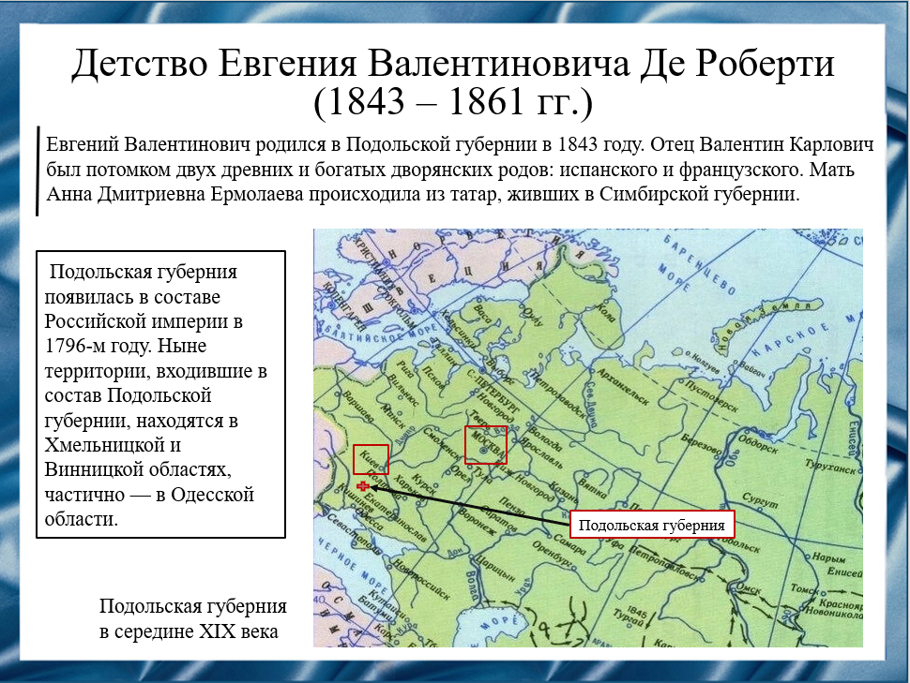
Слайд 4
Род Е.В. Де Роберти имеет генеалогические корни в Испании, Португалии и Франции. Один из его предков при императрице Елизавете Петровне был приглашен как военный специалист в Россию, где и остался. При императоре Павле семья Де Роберти приняла русское подданство. Отец социолога был одним из богатейших землевладельцев Тверской губернии, известным юристом и преподавателем Московского университета, что существенно повлияло на выбор профессии молодого Евгения.

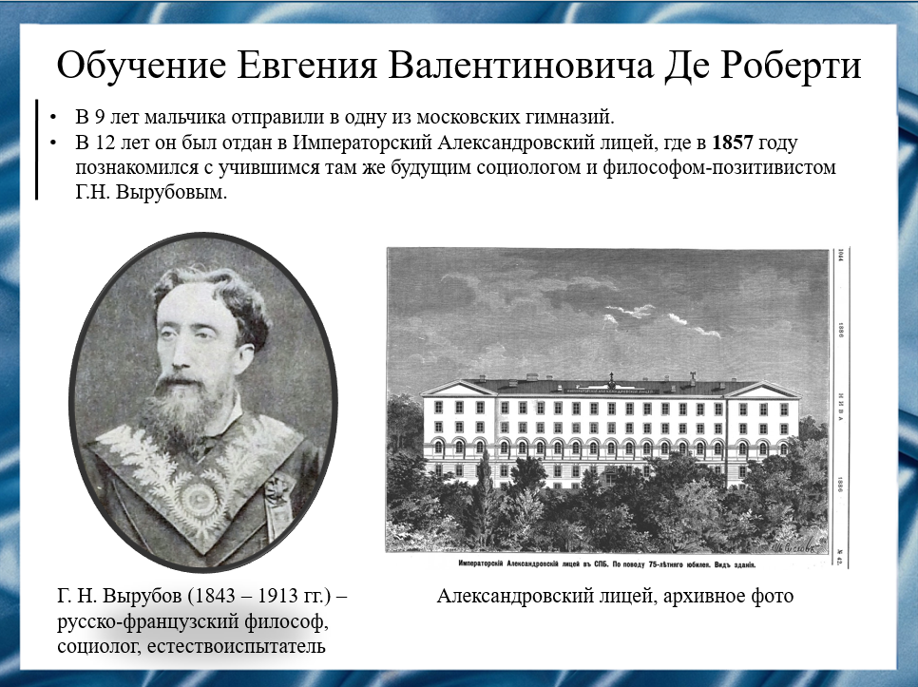
Слайд 5
В 9 лет Евгения отправили обучаться в одну из московских гимназий.
И уже в Александровском лицее, он впервые познакомился с творчеством французского позитивиста О. Конта.

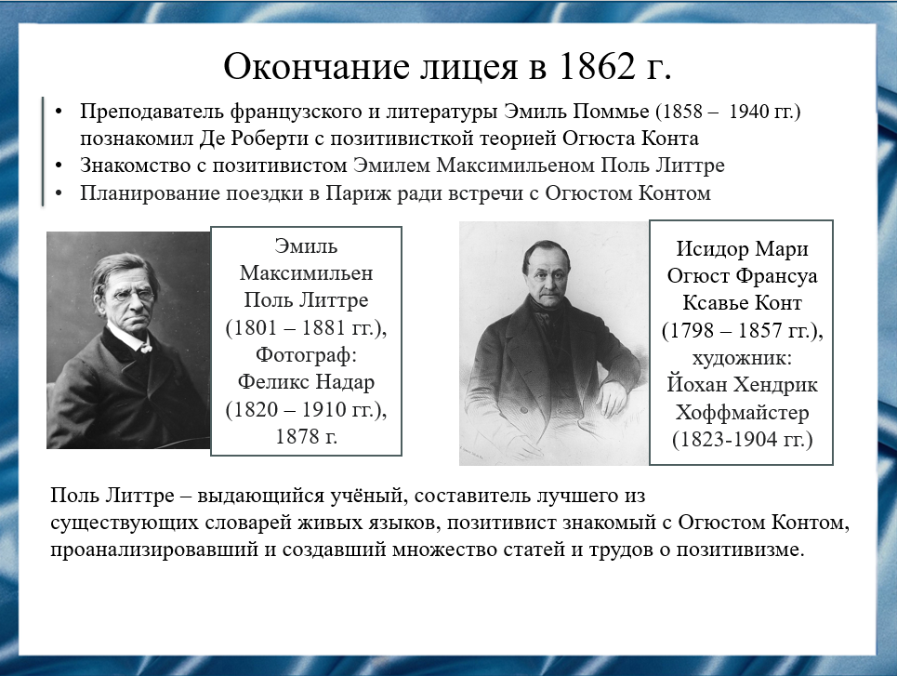
Слайд 6
Французскую литературу преподавал в Лицее Эмиль Поммье, который был первым учителем позитивизма у Де Роберти и Григория Николаевича Вырубова. Причем юные позитивисты в большей степени тяготели к идеям Эмиль Литтре, материалистически истолковывавшего позитивизм, с юношеским максимализмом воспринимая их как более позитивистские, чем взгляды Огюста Конта.
Самым значительным событием лицейских годов было его знакомство с графом Вырубовым, приехавшим из парижского лицея получать высшее образование в России.
Де Роберти преуспевал во всех науках, но из-за своего бунтарского характера по окончании Лицея в 1862 г. не получил полагавшуюся ему золотую медаль.

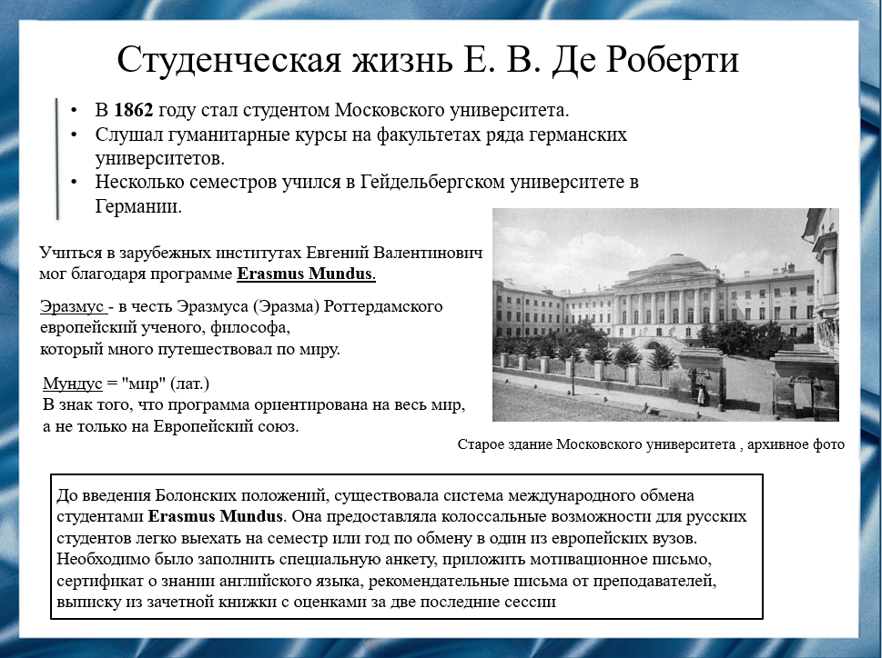
Слайд 7
Благодаря системе международного обмена студентами Евгений Валентинович смог обучаться в нескольких зарубежных университетах.
В 1862 году Де Роберти прибыл в Гейдельбергский университет.
Педагоги университета, во многом определяли приоритеты духовных исканий и мировоззренческий «угол» видения своих подопечных. Устойчивый интерес Де Роберти к естествознанию формировался под сильным влиянием преподававших в Гейдельбергском университете известных естествоиспытателей.

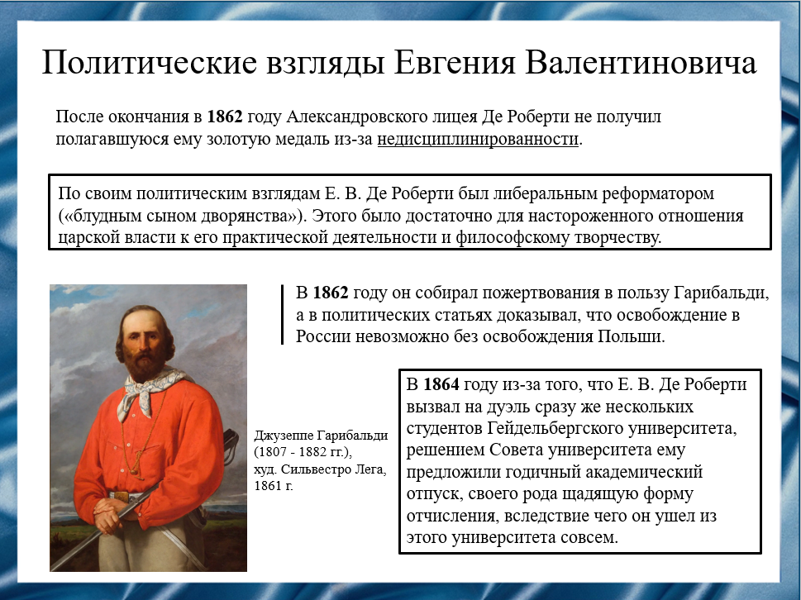
Слайд 8
Политическая жизнь Российской империи конца XIX века была пронизана страхом правящей элиты относительно любых перемен в государстве, что характеризовалось жестким консерватизмом. Евгений Валентинович был по своим политическим взглядам либеральным реформатором, из-за чего власти относились к нему настороженно. С 1862 года Е. В. де Роберти длительное время живет в Германии и Франции, имея реальную возможность увидеть последствия революционных событий.

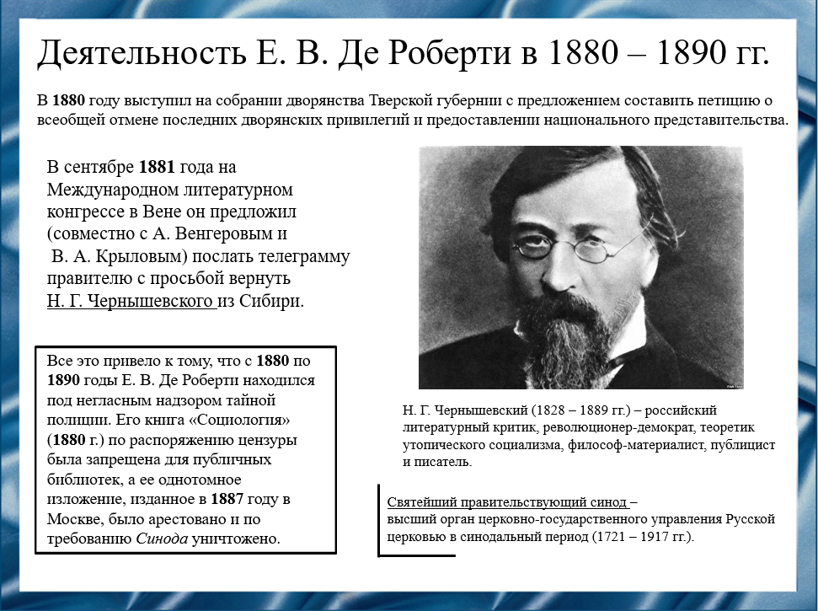
Слайд 9
С 1880 года Евгений Валентинович находился под негласным надзором тайной полиции из-за покровительства политически неблагонадежным лицам. Его книга «Социология» по распоряжению цензуры была запрещена для публичных библиотек.
Правительственная акция поставила Де Роберти в один ряд с Карлом Марксом и другими мыслителями, чьи сочинения в России оказались под запретом.

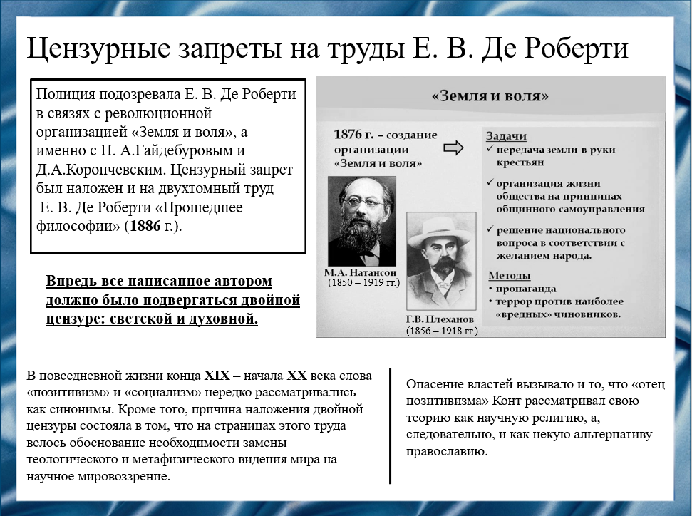
Слайд 10
В повседневной жизни конца XIX века слова «позитивизм» и «социализм» нередко рассматривались как синонимы. Опасение властей вызывала то, что Евгений Валентинович придерживался теории позитивизма Огюста Конта, который рассматривал свою теорию как научную религию, а, следовательно, и как некую альтернативу православию. Это привело к тому, что теперь все написанное автором должно было подвергаться двойной цензуре: светской и духовной.

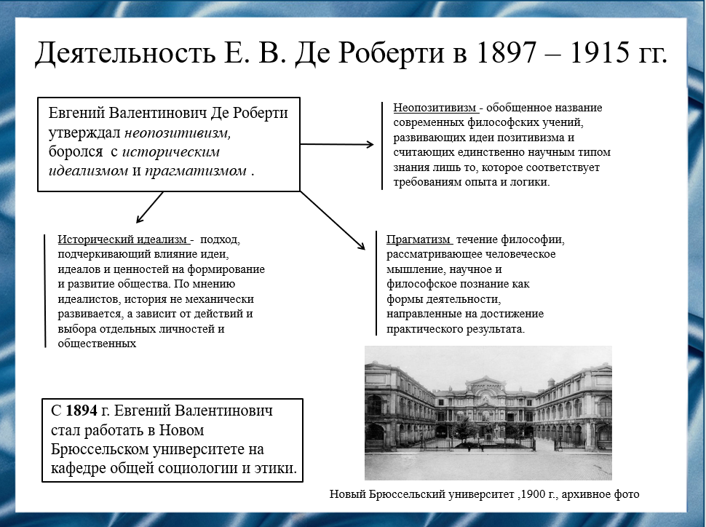
Слайд 11
С 1897 года Евгений Валентинович занимался социологической деятельностью. Он считал, что неопозитивизм утвердился в конце 70-х годов и поддерживал тезис неопозитивизма, что человек, как существо социальное, стремится включить себя в мир концептов, отвлеченных, идеальных понятий.
С 1894 года начал работать в Новом Брюссельском университете на кафедре общей социологии и этики.

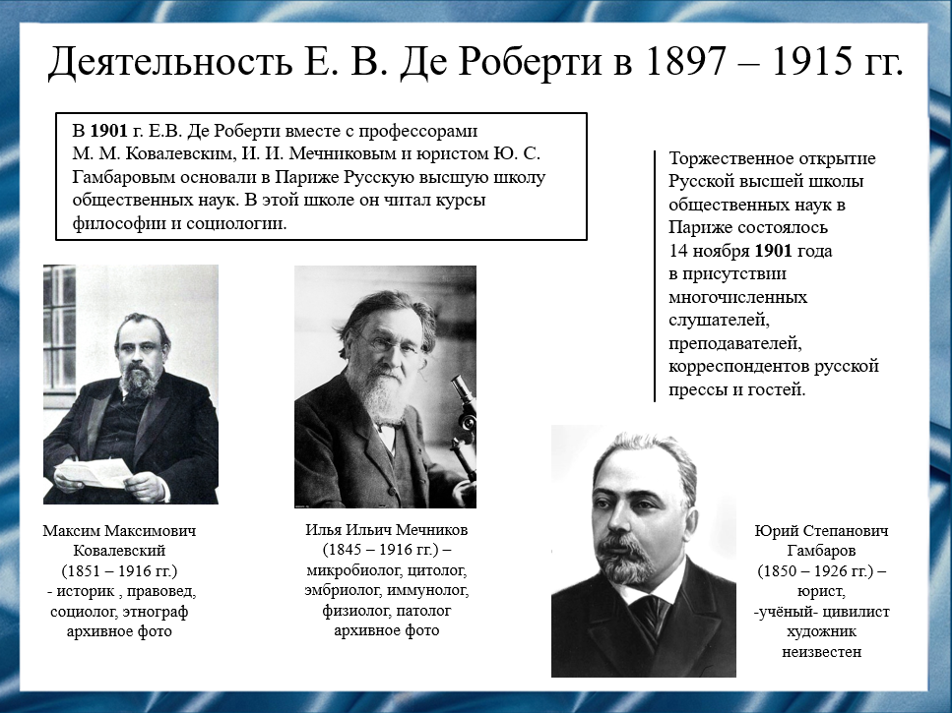
Слайд 12
В 1901 году совместно с профессорами Де Роберти основал Русскую высшую школу общественных наук в Париже, возникновение которой связано с проходившей там Всемирной выставки.
Слушателями школы были русские эмигранты, не имеющие возможность получить высшее образование у себя на родине. Особенность приема студентов состояла в том, что не требовалось предъявлять документ о полученном ранее образовании. В результате почти половина контингента студентов не имели законченного среднего или высшего образования.

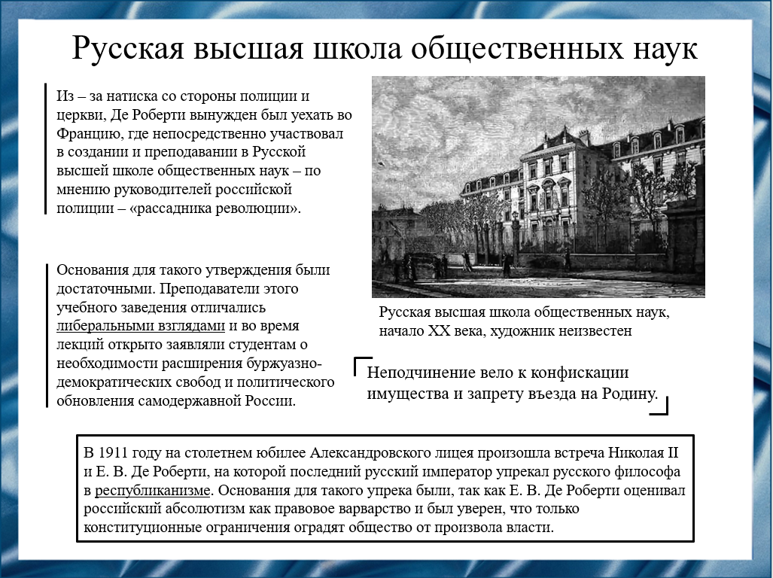
Слайд 13
По мнению руководителей российской полиции школа была рассадником революции. Основания для такого утверждения были достаточными. Преподаватели этого учебного заведения отличались либеральными взглядами.
Е. В. Де Роберти был не только преподавателем, но и вице-президентом данного учебного заведения. В связи с этим последовала реакция российского правительства в виде предложения о закрытии Русской высшей школы общественных наук.

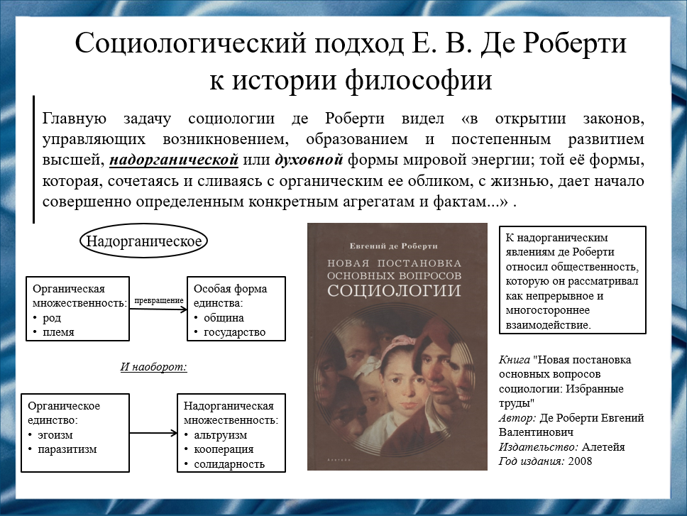
Слайд 14
Рассмотрим социологический подход Евгения Валентиновича к истории философии. Объектом его внимания было образование и развитие надорганической формы мировой энергии. Надорганическим явлением он считал общественность, которую рассматривал как непрерывное и многостороннее взаимодействие.

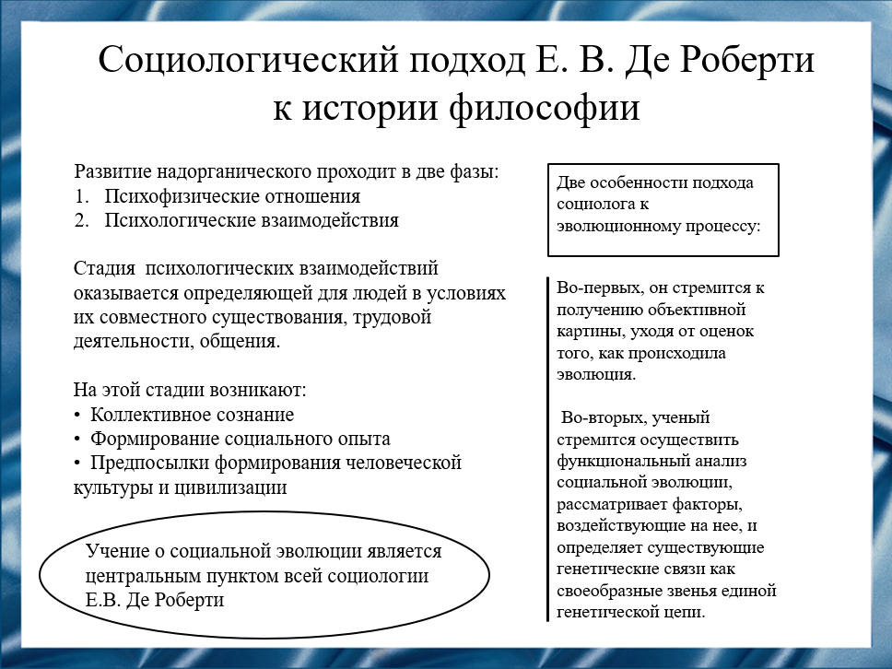
Слайд 15
Евгений Валентинович считал, что развитие надорганического проходило в две фазы. Стадия психологических взаимодействий является определяющей для людей в условиях их совместного существования, трудовой деятельности, общения.
Центральным пунктом всей социологии Де Роберти является учение о социальной эволюции. Также он выделял две особенности подхода к эволюционному процессу.

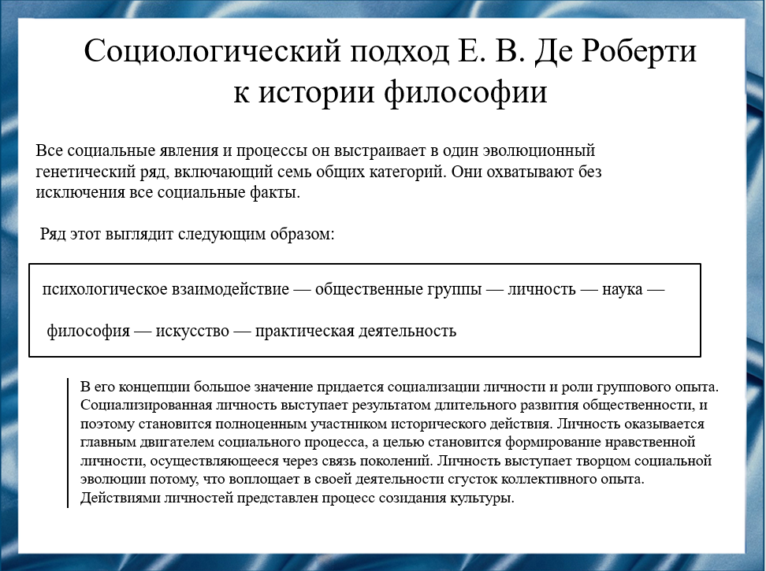
Слайд 16
Все социальные явления и процессы Де Роберти выстраивал в один генетический ряд, включающий 7 категорий: психологическое взаимодействие, общественные группы, личность, наука, философия, искусство, практическая деятельность.
Де Роберти был не единственным в своей попытке изучения истории философии с социологической точки зрения. Продуктивность подобного анализа подтверждена исторической практикой. Он сформировал свою концепцию, в которой большое значение придается роли группового опыта.

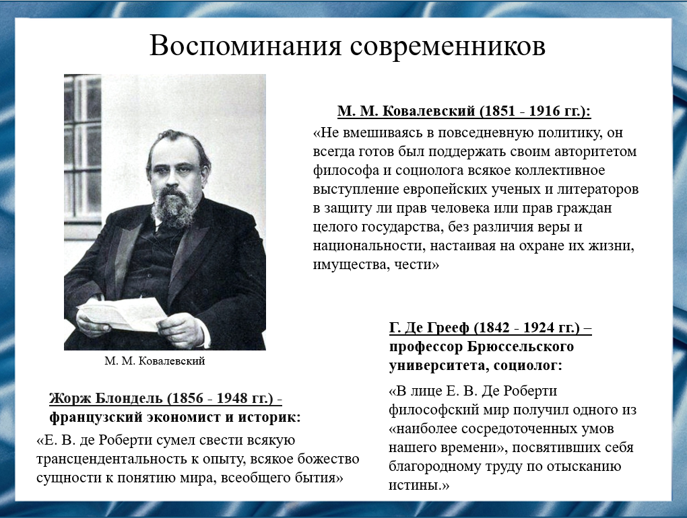
Слайд 17
25 апреля 1915 года Евгения Валентиновича нашли застреленным в своем кабинете в собственном имении Валентиновка. По одной из версий он был убит злоумышленником, который с целью ограбления проник в окно усадьбы.
В публикациях современника, Максима Ковалевского высказывалось сожаление, что имя Де Роберти мало известно широкой читающей публике в России, поскольку он был франко-русским автором, мало печатался в самой России. Ковалевский намеревался сделать все, чтобы ознакомить российских читателей с работами этого выдающегося ученого. Де Роберти оставил после себя огромное научное наследие, которое еще ждет исследователей.

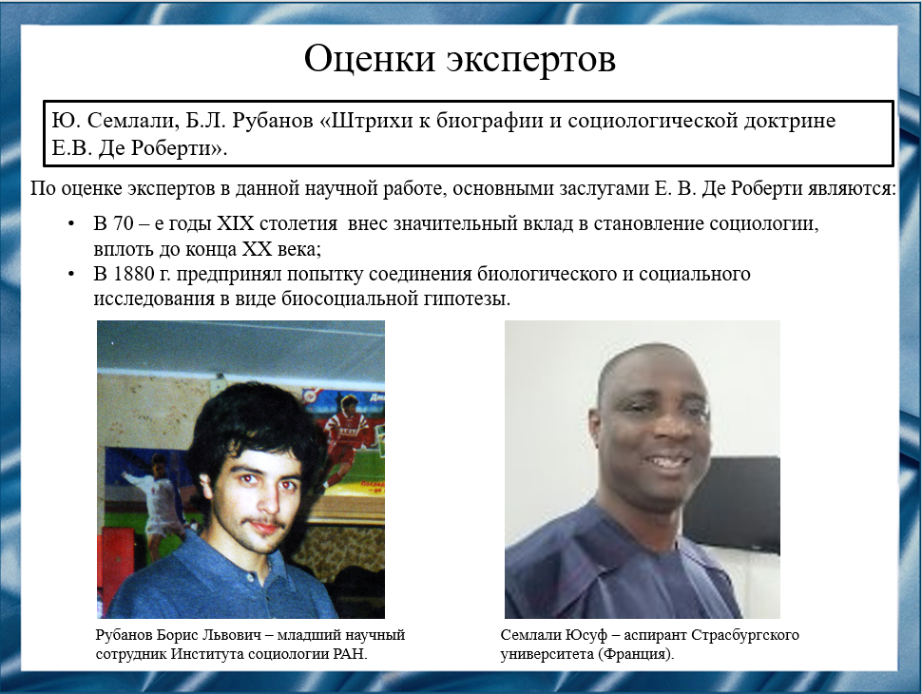
Слайд 18
В своей научной работе «Штрихи к биографии и социальной доктрине Е. В. Де Роберти» Семлали Юсуф и Рубанов Борис Львович изложили основные вехи биографии Де Роберти и осветили наиболее важные аспекты его социологической доктрины.

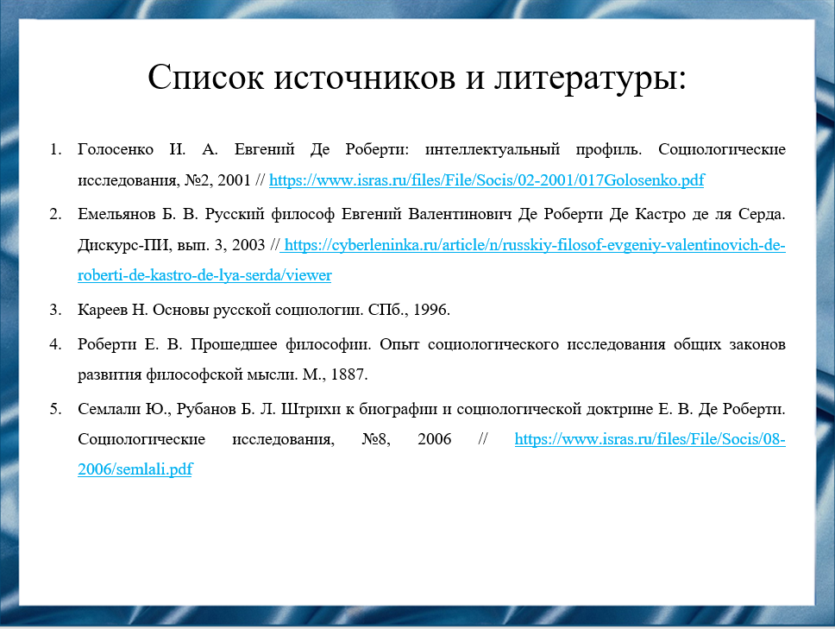
Слайд 19
Наш доклад основывается на данных источниках и литературе:
- Голосенко И. А. Евгений Де Роберти: интеллектуальный профиль. Социологические исследования, №2, 2001 // https://www.isras.ru/files/File/Socis/02-2001/017Golosenko.pdf
- Емельянов Б. В. Русский философ Евгений Валентинович Де Роберти Де Кастро де ля Серда. Дискурс-ПИ, вып. 3, 2003 // https://cyberleninka.ru/article/n/russkiy-filosof-evgeniy-valentinovich-de-roberti-de-kastro-de-lya-serda/viewer
- Кареев Н. Основы русской социологии. СПб., 1996.
- Роберти Е. В. Прошедшее философии. Опыт социологического исследования общих законов развития философской мысли. М., 1887.
- Семлали Ю., Рубанов Б. Л. Штрихи к биографии и социологической доктрине Е. В. Де Роберти. Социологические исследования, №8, 2006 // https://www.isras.ru/files/File/Socis/08-2006/semlali.pdf
Слайд 20
Спасибо за внимание!

Резюме:
Евгений Валентинович Де Роберти - российский социолог и философ, чей вклад в развитие отечественной и мировой социологии остается важным и актуальным до сегодняшнего дня. Его работы имели влияние на развитие социологических теорий и методов и открыли новые перспективы для изучения общества.
Период, в котором жил Евгений Валентинович Де Роберти, был богат на научные открытия. Это было время стремительных перемен в политической, экономической и социальной сферах жизни. Именно здесь и сформировались основы его социологических теорий. Множество проблем, возникающих из-за неравенства, классовых противоречий и социального беспорядка стимулировали его интерес к изучению общества под новым углом.
Де Роберти был одним из первых социологов, кто активно изучал социальные проблемы и явления в России. Многое из интеллектуального наследия отечественных философов периода конца XIX – начала XX веков оказалось предано забвению только на том основании, что их философские идеи не вписывались в официально признанную доктрину. В полной мере этот подход был реализован и по отношению к философскому наследию Е. В. Де Роберти. Кроме того, он находился под негласным надзором тайной полиции, так как в своих трудах рассматривал теорию научной религии Огюста Конта, то есть некую альтернативу православию.

